UTRJEVANJE – KEMIJSKE REAKCIJE; KISLINE, BAZE IN SOLI

- Če prižgemo zmes vodika in kisika, se ta eksplozivno pretvori v vodo. Katera enačba predstavlja pravilni zapis te reakcije? (E je oznaka za energijo).*
- 2 H + O H₂O + E
- H₂ + O H₂O + E
- H₂ + O₂ H₂O + E
- 2 H₂ + O₂ 2 H₂O + E

- Raztaljeni natrij zagori v plinastem kloru v natrijev klorid. Pri tem se sproščata svetloba in toplota. Izberi pravilni zapis te reakcije.*
- Na(l) + Cl(g) NaCl(g) + E
- Na(l) + Cl₂(g) NaCl₂(s) + E
- 2 Na(l) + Cl₂(g) 2 NaCl(s) + E
- Na(l) + Cl₂(g) NaCl(s) + E

- Kateri je pravilni zapis reakcije med kovino kalijem in tekočino bromom?
- K(s) + Br(l) KBr(s)
- K(s) + Br₂(l) 2KBr(s)
- 2 K(s) + Br₂(l) K₂Br₂(s)
- 2 K(s) + Br(l) 2 KBr(s)

- Iz besedila izpiši reaktante in produkte.
- Gorenje magnezija v plamenu gorilnika, nastane magnezijev oksid.*
Reaktanti: __________________ Produkti: __________________
- Pri reakciji fluora z vodo nastaneta vodikov fluorid in kisik.*
Reaktanti: __________________ Produkti: __________________

- Opredeli, ali je zapisana reakcija sinteza ali razkroj. Pri vsaki reakciji zapiši reaktante in produkte.
- CaCO₃(s) CaO(s) + CO₂(g)
Reakcija: _____________ Reaktanti:_______________ Produkti: ____________
- 3H₂(g) + N₂(g) 2NH₃
Reakcija: ____________ Reaktanti: _______________ Produkti: ____________

- Uredi kemijske enačbe.

- *H₂ + Cl₂ HCl
- *S + O₂ SO₂
- P + O₂ P₄O₁₀
- *Mg + Cl₂ MgCl₂
- Fe + Cl₂ FeCl₃
- KClO₃ KCl + O₂
- CS₂ + O₂ CO₂ + SO₂
- CuCl₂ + Al AlCl₃ + Cu
- *Li + O₂ Li₂O
- Al + Br₂ AlBr₃

- Magnezijev trak smo dali v raztopino klorovodikove kisline. Temperatura je naraščala. Taki reakciji pravimo eksotermna ali endotermna reakcija. Energija se je v okolico sproščala ali porabljala.*

- Navedene snovi razvrsti med kisle in bazične.*
A  pH=10,4 | B  pH= 3,2 | C  pH=8,3 | D  pH=7,0 | E  pH=12,2 | F  pH=4,8
Kisle snovi: ___________________ Bazične snovi: _________________________
- Kako se bo obarval lakmus v raztopinah, ki so navedene v preglednici?*

Raztopina snovi | Lakmus
Klorovodikova kislina, HCl
Natrijev hidroksid, NaOH
Amoniak, NH₃

- Izberi oksokisline.
- H₃PO₄
- CH₃COOH
- HCl(aq)
- LiOH
- H₂SO₄

- Stavkom na levi najdi ustrezno dopolnitev na desni strani.
- Večje kot je število oksonijevih ionov, H₃O⁺ _______  - Večja ko je pH vrednost raztopine _____  - Močne kisline so tiste ______  - Šibke kisline so tiste ______ | A manj je raztopina kisla.  B v katerih le zelo malo molekul razpade na ione.  C bolj je raztopina kisla.  D v katerih večina molekul razpade na ione.

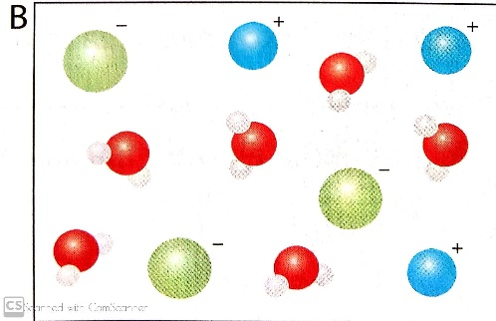
- Med navedenimi delci obkroži samo tiste, ki so na shemi B.
Delci: Na⁺, Cl⁻, H₂O, H⁺, H₃O⁺, OH⁻

- Zapiši kemijsko formulo za nastanek nevtralizacije.*
- KOH(aq) + HBr(aq)

